Realguard IDS
Энэ хэсэгт бид Realguard NIDS-ийн архитектурын ерөнхий агуулга, шинж чанарын олборлолт болон халдлага илрүүлэх загварыг танилцуулж байна.
3.1. Ерөнхий тойм
Realguard бол гүн суралцаанд суурилсан NIDS бөгөөд сүлжээний траффикт олон төрлийн кибер халдлагыг үнэн зөв илрүүлэхэд зориулагдсан. Үүний үйл ажиллагаа нь (1) сүлжээний траффикээс статистик шинж чанаруудыг хянаж, олборлох, (2) DNN загвар ашиглан халдлагын шинж тэмдгийг илрүүлэх зэргийг багтаасан. IoT-ийн нөөц хязгаарлагдмал гарц дээр ажиллахын тулд Realguard-ыг бага тооцооллын хэмжээ (CPU ба RAM)-тай боловч өндөр халдлага илрүүлэх чадвартай байхаар зохион бүтээжээ. Үүнийг хэрхэн ажилладгийг харуулахын тулд Зураг 1-д санал болгож буй IDS-ийн ерөнхий тойм, өгөгдлийн урсгалын чиглэл болон IDS-ийн бүрэлдэхүүн хэсгүүдийн хоорондын интерфэйсүүдийг үзүүлэв. Илүү дэлгэрэнгүйгээр, Realguard нь дөрвөн үндсэн бүрэлдэхүүн хэсгээс бүрдэнэ:
Пакет Ажиглалтын Бүрэлдэхүүн (POC): Энэ нь гарцаар дамжин өнгөрөх сүлжээний траффикийг тасралтгүй барьж, метадата мэдээллийг нь олборлодог. NFQueue [45], afpacket [46], tshark [47] зэрэг энэ ажлыг гүйцэтгэх боломжтой хэд хэдэн нээлттэй эхийн хэрэгслүүд байдаг.
Шинж Чанарын Олборлолтын Бүрэлдэхүүн (FEC): Энэ нь өмнөх блокуудад цуглуулсан пакетын метадата дээр үндэслэн сүлжээний траффикийн статистикийг тооцоолдог. Дараа нь статистикийг суулгасан илрүүлэх загвартай нийцэх шинж чанарын векторуудад хувиргадаг. Илүү дэлгэрэнгүйгээр, сүлжээний пакетуудаас n ширхэг шинж чанарыг олборлож сүлжээний вектор 𝑥̲∈ℛ𝑛 үүсгэдэг. Олборлолтын хурдыг нэмэгдүүлэхийн тулд бид Чимээгүй Нэмэгдэх Статистикийн алгоритм [23]-ыг хэрэглэсэн.
Халдлага Илрүүлэх Бүрэлдэхүүн (ADC): Энэ нь сүлжээний шинж чанаруудад үндэслэн сүлжээний траффикийн хэвийн бус байдлыг бодит цаг хугацаанд илрүүлэх үүрэгтэй. Энэ зорилгыг биелүүлэхийн тулд бид халдлага гарсан эсэхийг илрүүлэхээс гадна халдлагын төрлийг тодорхойлдог DNN загварыг санал болгосон. Энэ чадвар нь систем администраторуудад халдлагын ноцтой байдлыг урьдчилан сэргийлэх эсвэл бууруулахын тулд зохих эсрэг арга хэмжээг хурдан авах боломжийг олгодог.
Үйлдэл Удирдлагын Бүрэлдэхүүн (AMC): Энэ нь ADM-аас халдлага илэрсэн үед хэрэглэгчийн урьдчилан тохируулсан тохиргоонд үндэслэн шаардлагатай үйлдлүүдийг хангах үүрэгтэй. Realguard-д дэмжигддэг үйлдлүүд нь хэвийн бус траффикийг бүртгэх, блоклох, администраторуудад имэйлээр мэдэгдэл илгээх зэрэг болно.

Сүлжээний онцлог шинж чанарын олборлолт болон халдлага илрүүлэх үйлдлүүд нь NIDS (Network Intrusion Detection System) буюу сүлжээний халдлага илрүүлэх системийн хамгийн чухал бөгөөд хамгийн төвөгтэй бүрэлдэхүүн хэсгүүд юм. Тиймээс нөөц хязгаартай төхөөрөмжүүд дээр ажиллуулахын тулд эдгээр бүрэлдэхүүн хэсгүүдийн нарийн төвөгтэй байдлыг бууруулж, өндөр нарийвчлалыг хадгалах шаардлагатай болдог. Realguard системд энэхүү асуудлыг шийдэх хэд хэдэн онцлогийг санал болгож байна.
Feature Extraction Component (Онцлог шинжийн олборлолтын бүрэлдэхүүн хэсэг):
Realguard нь сүлжээний багц (packet)-ийн жинг тооцоолоход экспоненциал бууралттай функц ашигладаг бөгөөд энэ нь хугацаа өнгөрөх тусам багцын жинг аажмаар бууруулдаг. Хэрэв тухайн багцын жин тэгтэй тэнцэх үед, багцын мэдээллийг санах ой хэмнэхийн тулд устгадаг.
Мөн, багцын статистик утгуудыг хадгалахад ердийн скользящий цонх (sliding window) ашиглахын оронд, хуримтлагдсан нийлбэр (cumulative sum) ашигласнаар нарийн төвөгтэй байдлыг O(n)-оос O(1) болгон бууруулдаг.
Attack Detection Component (Халдлага илрүүлэх бүрэлдэхүүн хэсэг):
Realguard нь 5 давхаргатай DDN (Deep Dense Network) загварыг ашигладаг бөгөөд ердөө 34,315 параметртэй боловч өндөр нарийвчлалтай илрүүлэлт хийх чадвартай, энгийн бүтэцтэй байдаг.
Realguard-ийн ажиллах зарчмыг илүү ойлгомжтой болгохын тулд Зураг 1-д түүний блок диаграмм-ыг үзүүлжээ.

POC (Packet Observation Component):
Энэ бүрэлдэхүүн нь сүлжээгээр орж гарч буй багцуудыг хянаж, барьж авдаг бөгөөд эдгээрээс дараах мэдээллийг агуулсан metadata (мета мэдээлэл) үүсгэдэг:
IP хаяг, порт, багцын хэмжээ, цагийн тэмдэг (timestamp), протокол гэх мэт.
Үүссэн мета мэдээлэл нь дараагийн бүрэлдэхүүн хэсэг болох FEC рүү илгээгддэг.

FEC (Feature Extraction Component):
FEC нь хүлээн авсан мэдээллээс тухайн үеийн сүлжээний төлөв байдлыг илэрхийлэх олон төрлийн статистик шинж чанаруудыг тооцоолдог.
IoT төхөөрөмжүүдийн төрөл олон янз (өөрөөр хэлбэл өгөгдлийн эх үүсвэрүүд) бөгөөд сүлжээний топологи ч янз бүр байдаг тул гарган авсан онцлог утгууд нь маш өргөн цар хүрээтэй байдаг.
Иймээс эдгээр шинжүүдийг нормалчилж, вектор (𝑣→) хэлбэрт оруулсны дараа ADC бүрэлдэхүүн рүү дамжуулна.
ADC (Attack Detection Component):
Энэхүү бүрэлдэхүүн нь вектор 𝑣→-г хоёр горимд өөрөөр ашигладаг:
- Training Mode (Сургалтын горим):
Векторуудыг тэдгээрийн шошго (label)-ийн дагуу бүлэглэж, сургалт ба баталгаажуулалт хийхэд зориулсан хоёр хэсэгт хуваадаг.
Сургалт дууссаны дараа гарсан модель (загвар) нь сүлжээний төхөөрөмжүүд дээр байршуулж ажиллуулна.
- Executing Mode (Гүйцэтгэх горим):
Модель нь орж ирсэн 𝑣→ векторыг боловсруулж, тухайн багцын төрлийг илэрхийлэх бүхэл тоон утга (integer) гаргана.
Realguard системд 10 төрлийн халдлагыг ангилан илрүүлэх боломжтой.
Хэрэв халдлага илэрсэн тохиолдолд AMC (Alert Management Component) руу мэдэгдэл илгээдэг.
Packet Observation Component болон Action Manager Component нь бидний үндсэн хувь нэмэр биш бөгөөд эдгээрийн талаар олон нийтэд нээлттэй баримт бичгүүдэд дэлгэрэнгүй тайлбарлагдсан байдаг. Тиймээс бид голчлон Feature Extraction Component болон Attack Detection Component хэрхэн ажилладгийг илүү нарийвчлан авч үзэх болно.

3.2. Feature Extraction Component (Онцлог шинжийн олборлолтын бүрэлдэхүүн хэсэг)
Сүлжээний аюулгүй байдлын хүрээнд feature extraction (онцлог шинж олборлолт) гэдэг нь сүлжээний багцууд (network packets)-аас сүлжээний шинж чанаруудыг гаргаж авахын тулд нэг эсвэл хэд хэдэн аргыг ашигладаг үйл явц юм. Эдгээр шинж чанарууд нь тухайн үеийн сүлжээний үйл ажиллагааг илэрхийлж, сүлжээний хэвийн бус (abnormal) зан үйл-ийг илрүүлэхэд ашиглагдаж болдог.
Жишээлбэл, TCP SYN багцын илгээх хурданд үндэслэн, хэрвээ энэ хурд ердийн хэмжээнээс хэт өндөр байвал сүлжээнд DoS халдлага болж байна гэж тодорхойлох боломжтой. Үүнтэй адил, SYN багцын гэнэт гарч ирэх хэлбэлзэл (jitter) нь Man-in-the-Middle (MITM) төрлийн халдлага байж болохыг илтгэнэ.
Иймээс тохирох сүлжээний шинжүүдийг зөв гарган авах нь кибер халдлагыг илрүүлэхэд маш чухал үүрэгтэй.
Гэвч IoT сүлжээний орчны хувьд feature extraction хийхэд дараах сорилтууд тулгардаг:
- IoT сүлжээнд олон төрлийн төхөөрөмж ажилладаг бөгөөд эдгээр нь маш олон зэрэгцээ холболтууд (parallel sessions) үүсгэдэг. Энэ нь тухайн холболтуудын хоорондын хамаарлыг илэрхийлэх ашигтай мэдээллийг гаргаж авахыг хүндрүүлдэг.
- Олон холболт нэгэн зэрэг явагдаж буй үед ажиглагдаж буй сүлжээний багцууд хоорондоо хутгалддаг.
- Сүлжээний холболтуудын үргэлжлэх хугацаа болон дамжуулах өгөгдлийн хэмжээ харилцан адилгүй байдаг тул session-ийн мэдээллийг хадгалахад их хэмжээний санах ой шаардагддаг.
- DoS/DDoS халдлагын үед багцын урсгалын хурд маш өндөр буюу секундэд сая сая багц хүрч болох тул feature extraction хийх нь илүү хүнд болдог.

Эдгээр асуудлыг шийдэхийн тулд бид Damped Incremental Statistics алгоритмд суурилсан онцлог шинж олборлогч (feature extractor) боловсруулсан.
Энэхүү алгоритм нь дээр дурдсан сорилтуудыг шийдвэрлэх дараах гурван аргыг агуулдаг:
- Running total technique (хуримтлагдсан нийлбэрийн арга):
Шинэ утгыг өмнөх нийлбэрт нэмэх замаар нийт утгыг байнга шинэчилдэг. Энэ аргаар олон сессийн багцуудаас мэдээллийг дарааллын дагуу цуглуулна.
- Exponential decay function (экспоненциал бууралттай функц):
Багцын жинг хугацааны явцад экспоненциал хэлбэрээр бууруулан тооцдог.
Хэрвээ тухайн багцын жин 0-тэй тэнцвэл, санах ой хэмнэхийн тулд тухайн багцын мэдээллийг устгана.
- Cumulative sum (хуримтлагдсан нийлбэр):
Багцуудын статистик утгуудыг хадгалахад скользящий цонх (sliding window) ашиглахын оронд хуримтлагдсан нийлбэрийг хэрэглэснээр тооцооллын нарийн төвөгтэй байдлыг O(n)-оос O(1) болгон бууруулдаг.
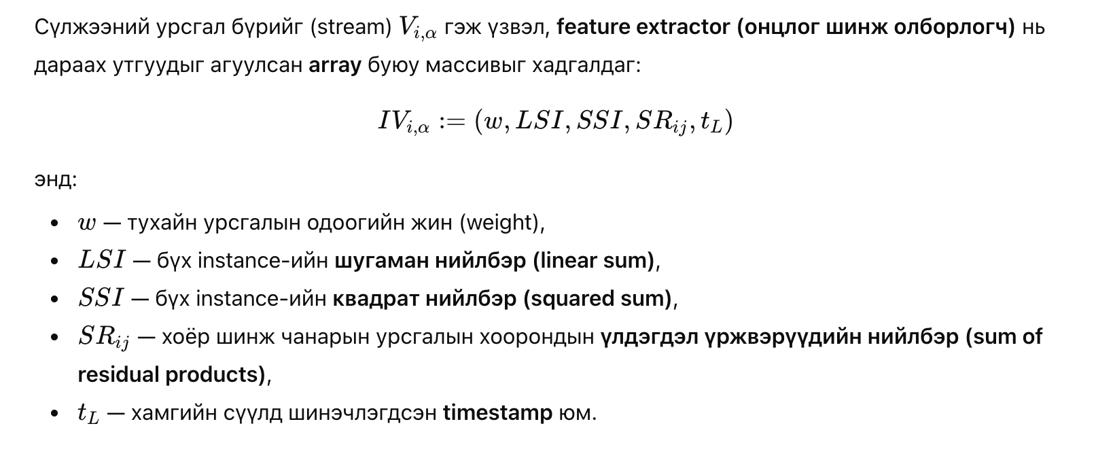
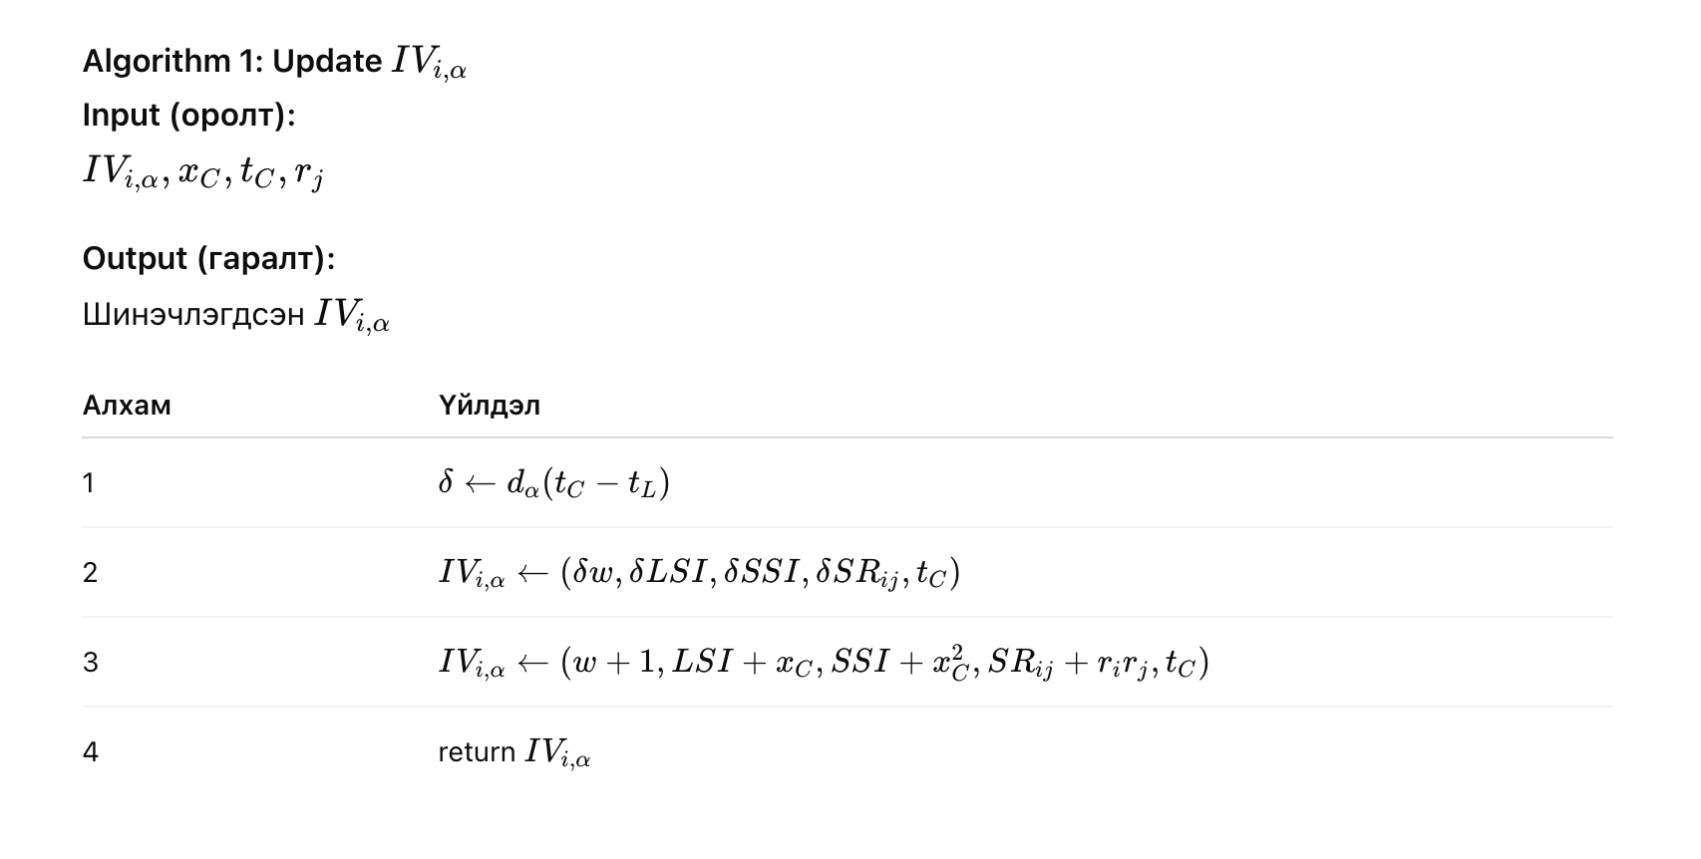
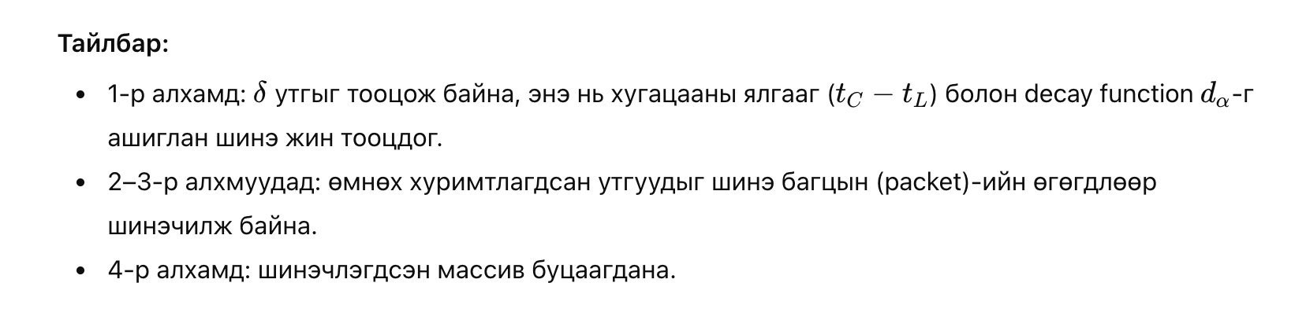
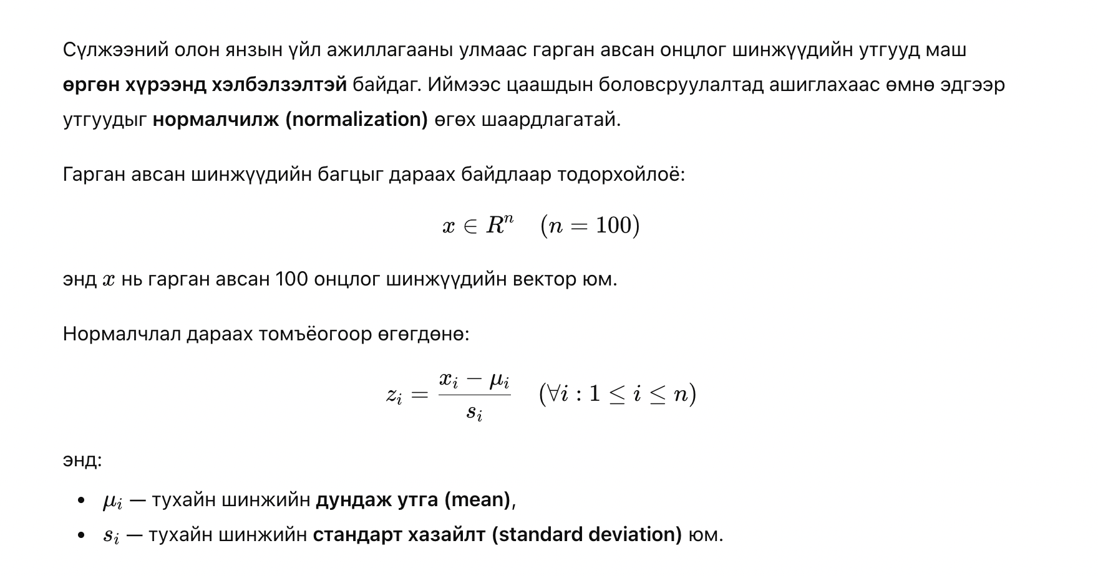

Тайлбар (Technical Explanation)
- Энэхүү алгоритмын зорилго нь сүлжээний багц бүрийн статистик мэдээллийг бодит цагт хуримтлуулж, дараа нь энэ мэдээллээс онцлог шинжүүдийг хурдан (O(1)) гарган авах юм.
- dαd_\alphadα​ функц нь экспоненциал бууралтын (exponential decay) үүрэгтэй бөгөөд хуучин өгөгдлийн жинг аажмаар багасгаж, шинэ өгөгдөлд илүү жин өгдөг.
- LSILSILSI, SSISSISSI, SRijSR_{ij}SRij​ зэрэг утгууд нь дараа нь халдлага илрүүлэх нейрон сүлжээ (DDN)-д орж, сургалт болон ангилалд ашиглагддаг.
- Эцэст нь, нормалчлал (normalization) нь ялгаатай хэмжээ, нэгжтэй шинжүүдийг ижил хэмжээнд оруулж, моделийн сургалтын үр дүнг сайжруулах зорилготой юм.
Сүүлийн арван жилд кибер халдлагыг илрүүлэхийн тулд машин сургалтын аргуудыг (жишээлбэл, CNN [48], LSTM [49], болон уламжлалт ML алгоритмууд [50]) ашиглах талаар тогтвортой судалгаа хийгдэж ирсэн.
Гэсэн хэдий ч эдгээр аргууд тус бүр өөрийн гэсэн сул талуудтай.
- CNN (Convolutional Neural Network) нь хөрш утгуудын хоорондын хамаарлыг гарган авахад сайн боловч, сүлжээний урсгалын өгөгдөлд ийм төрлийн дараалсан бүтэц ховор байдаг.
- Уламжлалт машин сургалтын аргууд нь тооцооллын хувьд хөнгөн ч гэлээ, сүлжээний урсгал дахь нэгдмэл бус, нарийн төвөгтэй хамаарлыг тодорхойлохдоо хангалтгүй.
Иймээс DNN (Deep Neural Network) нь халдлагыг өндөр нарийвчлалтай илрүүлэхийн зэрэгцээ бага нөөц зарцуулалттай байж чаддаг тул илүү тохиромжтой хувилбар гэж үзсэн.
Realguard системд халдлага илрүүлэх бүрэлдэхүүн нь хөнгөн жинтэй DNN загвар дээр суурилдаг.
Энэ загвар нь сүлжээний онцлог шинжүүд ба халдлагын шинж тэмдгүүдийн хоорондох шугаман бус, төвөгтэй хамаарлыг дүгнэх чадвартай.
Бидний тулгарсан хамгийн том бэрхшээл бол:
Халдлагыг өндөр нарийвчлалтай илрүүлэхийн зэрэгцээ нөөцийг бага ашиглахын тулд скрыт (hidden) зангилаануудын (nodes) тоог оновчтой болгох.
Хэрэв хэт олон hidden node байвал:
- нарийвчлал нэмэгдэх боловч
- илрүүлэлтийн хурд удааширч,
- overfitting (илүүдэл сургалт) үүсэх эрсдэлтэй.
Энэ асуудал нь сүлжээний урсгалын (traffic) өгөгдөлтэй ажиллах үед бүр ч төвөгтэй болдог. Учир нь загвар нь хангалттай гүн ба өргөн байх шаардлагатай бөгөөд ингэснээр оролтын өгөгдлийн хоорондын хамаарлыг бүрэн илэрхийлж чадна.Энэ асуудлыг шийдэхийн тулд бид growing approach (өсгөх арга)-г хэрэглэсэн.
Энэ арга нь анх зөвхөн оролт болон гаралтын зангилаануудтай минимал сүлжээнээс эхэлж,
дараа нь далд үе (hidden layer) болон hidden neuron-уудыг аажмаар нэмж, манай шалгуурыг хангах хүртэл өргөжүүлдэг.
Эцсийн байдлаар бидний оновчтой болгосон загвар нь:
- 5 ширхэг hidden layer,
- нийт 34,315 параметртэй,
- өндөр илрүүлэлтийн гүйцэтгэлтэй,
- хялбар бүтэцтэй байхаар хийгдсэн.
Figure 2-т харуулсанчлан,
бүх hidden layer бүр нь нейронуудаас бүрддэг бөгөөд
тэдгээр нь дараагийн үеийн бүх нейронтой бүрэн холбогдсон (fully connected) байдаг.
Мэдээлэл нь forward propagation буюу урд чиглэлд дамждаг.
Нейрон бүрийн үүрэг бол өмнөх үеийн гаралтыг хүлээн авч, шинэ утгад хувиргах юм.
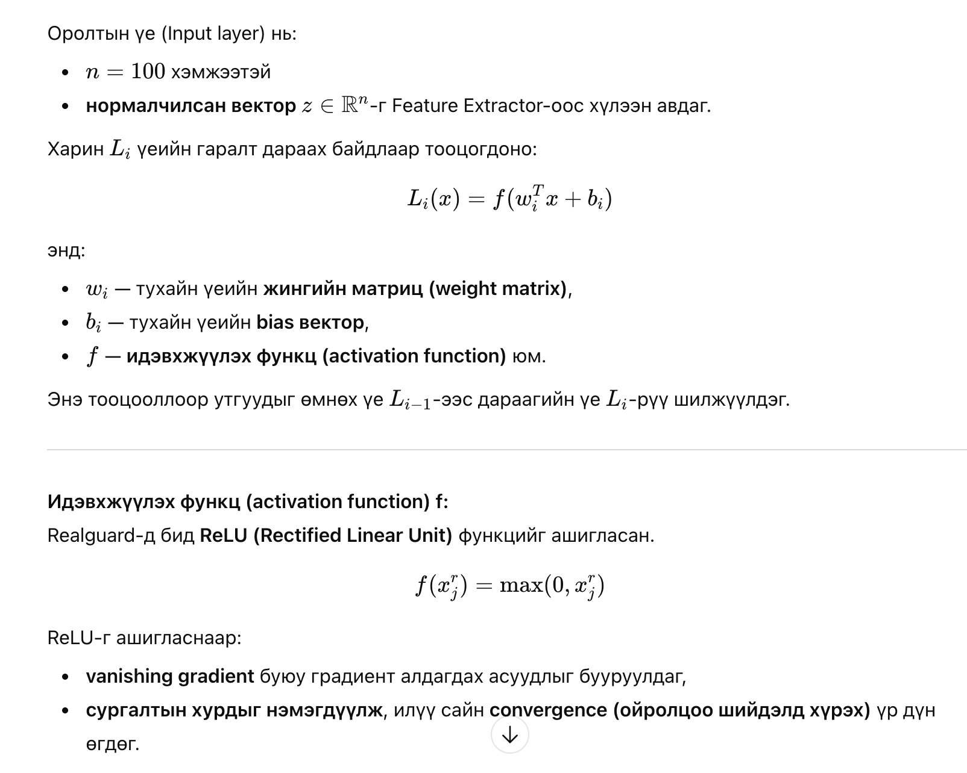

Tайлбар (Technical Explanation)
- Энэ хэсэг нь Realguard-ийн DNN суурь халдлага илрүүлэх загварын тооцооллын логик юм.
- DNN-ийн давхаргуудын тоо (depth) болон нейронуудын тоо (width) нь
нарийвчлал ба хурдны хоорондын тэнцвэрийг хангах үндсэн параметр.
- Growing approach нь загварыг аажмаар өргөжүүлж, resouce-constrained орчинд хамгийн тохиромжтой бүтэц олох аргыг илэрхийлдэг.
- ReLU функц нь хамгийн түгээмэл бөгөөд хурдан тооцоологддог activation функц юм.

4.2. Өгөгдлийн сан (Datasets)
Манай туршилтанд Realguard-ийн илрүүлэх чадвар болон ажиллах хурдыг үнэлэхийн тулд CIC-IDS2017 өгөгдлийн сан ашигласан. Энэ өгөгдлийн сан нь Нью-Брансуик их сургуулиас нийтэлсэн бөгөөд гүнзгий сургалтын (deep learning) моделийг сургуулахад хангалттай хэмжээний нийтлэг кибер халдлагын аномаль сүлжээний урсгалыг агуулдаг [58].
Сүлжээний урсгалыг 2017 оны 7 сарын 3-ны өглөөний 9 цагаас 7 сарын 7-ны өдрийн 17 цаг хүртэл цуглуулсан бөгөөд үүний үр дүнд 51.1 гигабайт мэдээлэл болон 13 төрлийн сүлжээний урсгал (эрүүл 1 төрөл ба 12 төрлийн халдлагын урсгал) бий болсон. Мөн энэ өгөгдлийн сан нь pcap форматын raw сүлжээний мэдээллийг өгсөн тул бид Flow ID-г ашиглахгүйгээр, пакет бүрт шошго (label) оноож, санал болгож буй аргачлалыг боловсруулах хурдыг үнэлэх боломжтой болсон.
Таблиц 3-д үзүүлсэнээр, пакет бүрт шошго оноосон өгөгдлийн сан нь ойролцоогоор 1,595 сая шошгологдсон пакетуудтай бөгөөд үүний дунд ойролцоогоор 12 сая нь энгийн (normal) пакет юм. Энэхүү өгөгдлийн сангийн тэнцвэргүй байдлыг арилгаж, олон ангиллын (multi-class) шалгуурыг хангахын тулд, туршилтанд тус бүр халдлагын төрөлд 200,000 пакет, энгийн пакетад 400,000 пакетыг сонгон, K-fold cross-validation (k = 5) аргыг ашигласан.

4.3. Үнэлгээний үзүүлэлтүүд (Evaluation Metrics)
Энэ хэсэгт Realguard алгоритмын халдлагыг илрүүлэх чадварыг үнэлэх аргачлалыг тайлбарлаж байна. Үүний тулд дүрмийн дагуу машин сургалтын (ML) түгээмэл хэрэглэгддэг 4 үзүүлэлтийг ашигласан:
- Confusion Matrix (Холилдсон матриц)
  - Энэ нь 2 мөр, 2 багана бүхий хүснэгт бөгөөд TP (true positive), TN (true negative), FP (false positive), FN (false negative) гэсэн үнэн, худал илрүүлэлтүүдийн тоог харуулдаг.
  - Мөрүүд нь бодит (actual) анги, баганууд нь таамагласан (predicted) ангиудыг илэрхийлнэ.
  - Энэ хүснэгт нь ангиллын аргын ажиллагааг визуал байдлаар харуулахад ашиглагддаг.
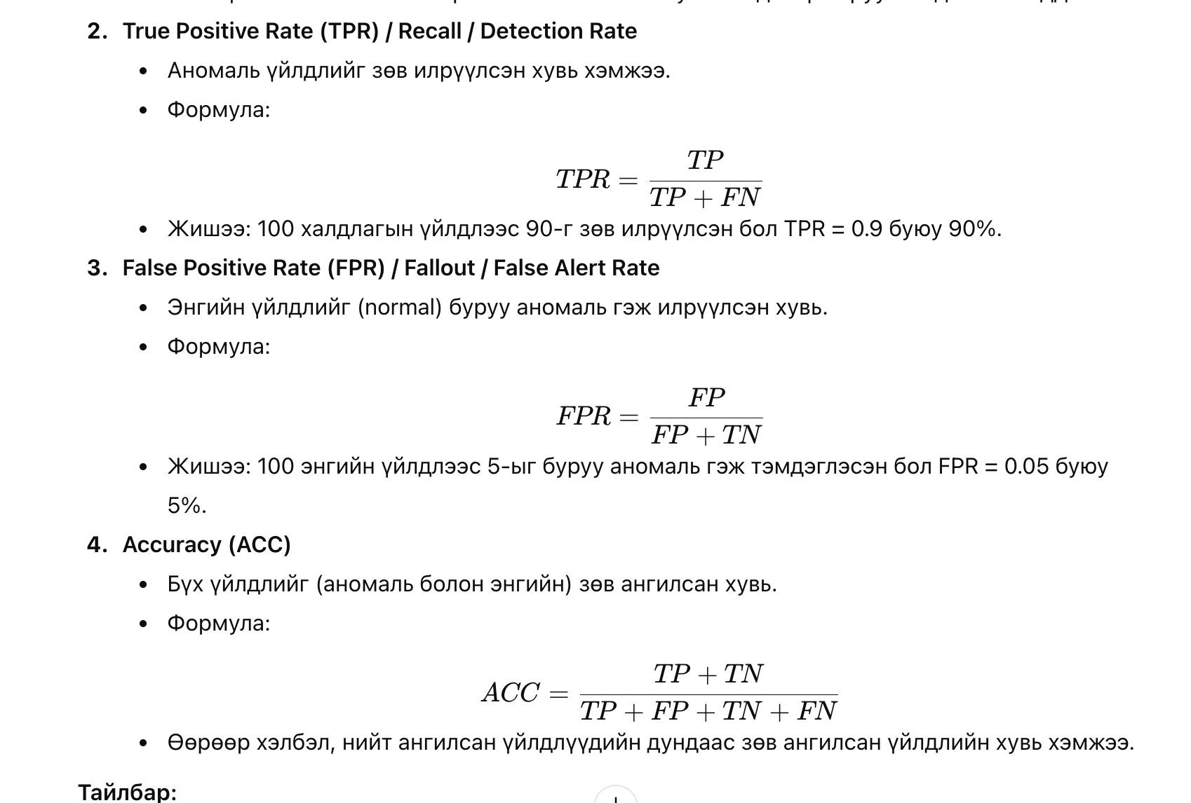 Тайлбар:
- Confusion matrix-ийн тусламжтайгаар ангилалтын үр дүнг визуал хэлбэрээр харж, ямар ангилалд алдаа их байгааг шууд үзэж болно.
- Манай туршилтад confusion matrix-ийн мөр бүрт зөв таамаглалтын тоо ба TPR утгыг харуулсан.
Энгийн жишээ: Эмчийн оношлогоо

100 хүн шинжилгээнд хамрагдахаар ирсэн:
- 40: үнэхээр өвчтэй
- 60: эрүүл

Эмчийн оношлогоо:
38 хүн өвчтэй гэж зөв оношлогдсон (Үнэн эерэг, TP)
2 хүн өвдөөгүй (Хуурамч эерэг, FN)
55 хүн эрүүл гэж зөв оношлогдсон (Үнэн сөрөг, TN)
5 хүн өвчтэй гэж буруу оношлогдсон (Хуурамч сөрөг, FP)

Ажиллах хурд (Runtime performance)
Realguard-ийн давуу тал нь IoT шлюз дээр ашиглахад тохиромжтой, бага нөөц ашигладаг, кибер халдлагыг real-time буюу шууд илрүүлэх чадвартай явдал юм. Энэхүү давуу талыг батлахын тулд бид туршилтын орчинд (PC ба Raspberry Pi) Realguard-ийн сургалт ба боловсруулалтын хурдыг үнэлж, орчин үеийн real-time IDS болох Kitsune [23] системтэй харьцуулсан.
Таблиц 6-д үзүүлснээр, Realguard аль аль орчинд Kitsune-с илүү үр дүн үзүүлж байна. PC дээр манай сургалт ба боловсруулалтын хурд ойролцоогоор сэжигтэн 6000 пакет/секунд (packet/s) болон 88,200 пакет/секунд, харин Kitsune-ийнх 1,100 пакет/секунд болон 37,300 пакет/секунд байна.
Raspberry Pi дээр ч мөн ижил үр дүн ажиглагдсан бөгөөд манай боловсруулалтын хурд Kitsune-с хоёр дахин хурдан байна. Мөн манай халдлагыг илрүүлэх моделийг edge gateway дээр сургах боломжтой бөгөөд сургалтын хурд 1,150 пакет/секунд гэж хэмжигджээ.
Бид мөн Realguard ба өрсөлдөгчдийн Raspberry Pi дээр ажиллах үед санах ойн ашиглалт ба CPU-ийн хэрэглээг бүртгэж, Таблиц 7-д үзүүлсэн. Үзүүлэлтээс харахад, манай IDS нь зөвхөн 114.5 MB RAM ба 36% CPU хэрэглэж байгаа нь бусад шийдлүүдтэй харьцуулахад илүү үр ашигтайг харуулж байна.
Эдгээр үр дүнгээс харахад, Realguard нь сүлжээний шлюз дээр байршуулсан үед хөнгөн, үр ашигтай IDS болохыг дахин нотолж байна

🧠 I. Судалгааны зорилго ба ач холбогдол
1️⃣ Яагаад IoT орчинд Realguard хэрэгтэй гэж үзсэн бэ?
🇲🇳 IoT төхөөрөмжүүдийн нөөц хязгаартай тул уламжлалт IDS системүүдийг ашиглахад тохиромжгүй.
Realguard нь бага нөөцөөр real-time халдлага илрүүлэх чадвартай.
🇯🇵 IoTデバイスはリソースが限られているため、従来のIDSは適していません。Realguardは少ないリソースでリアルタイムに攻撃を検知できます。

2️⃣ Realguard нь өмнөх NIDS-уудаас юугаараа ялгаатай вэ?
🇲🇳 Realguard нь lightweight архитектуртай, Raspberry Pi зэрэг жижиг төхөөрөмж дээр шууд ажиллаж чаддаг.
🇯🇵 Realguardは軽量な構成で、Raspberry Piのような小型デバイス上でも直接動作できる点が特徴です。

3️⃣ Яагаад Raspberry Pi-г туршилтын орчин болгож сонгосон бэ?
🇲🇳 Raspberry Pi нь IoT gateway-ийн бодит орчныг хамгийн сайн дуурайлгадаг хямд, бодит төхөөрөмж юм.
🇯🇵 Raspberry Piは実際のIoTゲートウェイ環境を再現できる安価で現実的なデバイスだからです。

4️⃣ Realguard-г бодит орчинд хэрэглэхэд ямар давуу талтай вэ?
🇲🇳 Хурдан, бага нөөц хэрэглэдэг тул smart home, factory зэрэг бодит орчинд шууд ашиглах боломжтой.
🇯🇵 高速で省リソースなので、スマートホームや工場などの実環境でそのまま利用可能です。

⚙️ II. Техникийн хэрэгжилт ба архитектур
5️⃣ DNN загвар ямар бүтэцтэй вэ?
🇲🇳 Realguard нь 3 бүрэн холбогдсон давхаргатай (Dense layers) DNN ашигладаг.
🇯🇵 Realguardは3層の全結合ニューラルネットワーク（DNN）を使用しています。

6️⃣ Feature extraction хэрхэн хийгддэг вэ?
🇲🇳 Network packet-аас 80 гаруй шинж чанар (feature) гарган авч, нормал ба халдлага гэж ангилна.
🇯🇵 ネットワークパケットから80以上の特徴量を抽出し、「正常」か「攻撃」かを分類します。

7️⃣ Training data ямар эх үүсвэрээс авсан бэ?
🇲🇳 CIC-IDS2017 dataset ашигласан. Энэ нь 13 төрлийн траффик агуулсан бодит өгөгдөл юм.
🇯🇵 CIC-IDS2017データセットを使用しました。これは13種類のトラフィックを含む実データです。

8️⃣ Model-оо хэрхэн баталгаажуулсан бэ?
🇲🇳 K-fold cross-validation (k=5) аргаар баталгаажуулсан.
🇯🇵 K分割交差検証（k=5）を用いてモデルを検証しました。

📊 III. Үр дүн ба гүйцэтгэл
9️⃣ Яагаад Realguard-ийн accuracy өндөр (99%) гарсан гэж үзэж байна вэ?
🇲🇳 Feature normalization ба DNN-ийн оновчтой сургалт (fine-tuning) үр дүн өгсөн.
🇯🇵 特徴量の正規化とDNNモデルの微調整によって高い精度を実現しました。

🔟 FPR бага байхын шалтгаан юу вэ?
🇲🇳 Хуучин пакетийг “decay” хийдэг Exponential Decay алгоритм хэрэглэсэн.
🇯🇵 古いパケット情報を徐々に減衰させる「指数減衰アルゴリズム」を使用したためです。

11️⃣ Realguard болон Kitsune-ийн ялгаа юу вэ?
🇲🇳 Kitsune нь автоэнкодер суурьтай бол Realguard нь DNN суурьтай бөгөөд 2–3 дахин хурдан.
🇯🇵 Kitsuneはオートエンコーダяを使用しますが、RealguardはDNNベースで2〜3倍高速です。

12️⃣ Raspberry Pi дээрх туршилтын үр дүнг хэрхэн хэмжсэн бэ?
🇲🇳 Processing rate (packet/sec), CPU, RAM хэрэглээ, real-time delay хэмжсэн.
🇯🇵 処理速度（パケット/秒）、CPU・RAM使用率、リアルタイム遅延を測定しました。

13️⃣ Real-time илрүүлэлт ямар хугацаанд явагддаг вэ?
🇲🇳 Нэг пакетийг 10–15 миллисекундэд боловсруулдаг.
🇯🇵 1パケットあたり約10〜15ミリ秒で処理されます。

🧩 IV. Хязгаарлалт ба ирээдүйн ажил
14️⃣ Realguard яагаад labeled data шаарддаг вэ?
🇲🇳 DNN supervised learning тул зөв ангилал бүхий өгөгдөл шаарддаг.
🇯🇵 DNNは教師あり学習であるため、正確なラベル付きデータが必要です。

15️⃣ Adversarial attack-д хэр хамгаалалттай вэ?
🇲🇳 Одоогоор хамгаалалт сул, дараа нь хамгаалалтын давхарга (barrier layer) нэмэхээр төлөвлөсөн.
🇯🇵 現時点では脆弱であり、今後は防御層（バリア層）を追加する予定です。

16️⃣ OpenWrt-д нэгтгэхэд ямар сорилт тулгарч болох вэ?
🇲🇳 Kernel compatibility ба memory management асуудал тулгарч магадгүй.
🇯🇵 カーネル互換性とメモリ管理の課題が発生する可能性があります。

17️⃣ Model retraining хэр хугацаанд явагддаг вэ?
🇲🇳 100,000 пакетийн хувьд 2–3 минут шаардагдана.
🇯🇵 約10万パケットの再学習には2〜3分かかります。

🚀 V. Хэрэглээ ба өргөтгөх боломж
18️⃣ Realguard-г IoT-аас гадна хаана ашиглаж болох вэ?
🇲🇳 Smart factory, healthcare IoT, vehicle network гэх мэт орчинд ашиглаж болно.
🇯🇵 スマート工場、医療IoT、車載ネットワークなどでも利用可能です。

19️⃣ Commercial систем болгоход ямар өөрчлөлт хийх хэрэгтэй вэ?
🇲🇳 Хэрэглэгчийн интерфейс, update management, privacy control нэмж хэрэгтэй.
🇯🇵 ユーザーインターフェース、更新管理、プライバシー制御を追加する必要があります。

20️⃣ IDS-г IPS болгон өргөтгөж болох уу?
🇲🇳 Тийм, Realguard-г IDS → IPS болгон өргөтгөж, автомат blocking механизм нэмж болно.
🇯🇵 はい。RealguardはIDSからIPSへ拡張し、自動ブロック機能を追加することが可能です。

時間 (t) | 重み (Weight) | 重要度 (%)
現在 (t=0) | 2^0 = 1.0 | 100%
1秒前 | 2^-1 = 0.5 | 50%
2秒前 | 2^-2 = 0.25 | 25%
3秒前 | 2^-3 = 0.125 | 12%

項目 | 意味
w | 重み (Weight)、観測回数
LSI | Linear Sum of Instances、値の合計 (Σx)
SSI | Squared Sum of Instances、値の二乗和 (Σx²)
SR_ij | Sum of Residual products、相関計算
t_L | 最後に更新した時刻

システム | アルゴリズム | TPR (%) | FPR (%) | ACC (%) | 特徴
🥇 Realguard | RF + DNN + LASSO | 99.66 | 0.40 | 99.64 | 軽量・高速（88k pkt/s 処理）
NB-SVM | Naive Bayes + SVM | 99.46 | 3.00 | 98.92 | シンプルだが誤検知多い
DT-EnSVM | Decision Tree + Ensemble SVM | 99.15 | 4.00 | 98.46 | アンサンブル、FPR 高め
DBN | Deep Belief Network | 99.00 | 2.10 | 98.24 | 深層学習、計算コスト重い
PSO+LSTM | PSO 最適化 + LSTM-RNN | 98.68 | 0.16 | 98.83 | FPR は低いが TPR が低め
PSO+DNN | PSO + Deep Neural Network | 97.58 | 0.28 | 97.85 | 最適化された DNN
XGBoost | Gradient Boosting | 97.40 | 12.00 | 91.36 | 誤検知が非常に多い
AE+ANN | Autoencoder + ANN | 95.81 | 1.23 | 98.18 | TPR が最も低い

--
大分大学大学院 工学研究科
知能情報システム工学コース
Undarmaa (ウンダラマー）
Mail：v25y0009@oita-u.ac.jp

これらすべてのシステムは ― ML ベースのIDSモデルである

手法 | MLの種類 | 説明
Naive Bayes + SVM | 古典的ML | 軽量に見えるが、SVMはリアルタイム環境では計算負荷が高い。
Decision Tree + Ensemble SVM | アンサンブルML | アンサンブル構造のため計算量が大きく、遅延が発生しやすい。
DBN | ディープラーニング | 多層構造により、ゲートウェイ上では重すぎる。
PSO + LSTM | 最適化 + DL | LSTMの計算が重く、リアルタイム処理に不向き。
PSO + DNN | ディープラーニング | DNNモデルが大きく、メモリ消費が高い。
XGBoost | アンサンブルML | 高精度だが計算コストが非常に高い。
AE + ANN | 特徴表現学習 | 異常検知は得意だが、TPRが低め。
Realguard | ハイブリッドML + 増分統計 | IoTゲートウェイ向けに軽量化された唯一のリアルタイム対応モデル。

質問への回答】 Q: CoAP/DTLSはなぜ必要ですか？
A: IoTデバイスは計算資源が限られており，従来のHTTP/TLSは重すぎます．CoAPは HTTPの軽量版（UDPベース，4バイトヘッダ），DTLSはUDP暗号化を提供します． スマートホーム，産業用IoT，ヘルスケアで広く利用されています．
Q: どのような攻撃がありますか？ A: DDoS攻撃，CoAP増幅攻撃，DTLSハンドシェイク悪用，不正メッセージ，Port Scan， Replay攻撃など，CoAP/DTLS特有の攻撃が存在します． Q: Damped Incremental Statisticsはどう使われていますか？ A: 各特徴量に対して5つの値（w, LSI, SSI, SR, t_L）のみを保持し，新しいパケット 到着時に増分更新します．Decay関数（d_α(t) = 2^(-αt)）により古いデータの 重みを減衰させ，最新パターンに適応します．これにより，メモリ114.5 MBで リアルタイム処理を実現しています． Q: 実験の詳細は？ A: CICIDS2017データセット（160万パケット，11種類）を用い，PC・Raspberry Pi上で 評価しました．Binary分類で99.64%の精度，88,200 pkt/secの処理速度を達成し， 比較手法（NB-SVM，Kitsuneなど）を上回りました．

(%) | Realguard | MLP | CNN-MCL | XGB | RF | SVC | ANN | LSTM | E-ML | REP Tree
TPR Normal | 99.60 | 99.66 | x | – | 99.93 | 98.89 | 99.73 | 99.69 | x | x
TPR Botnet | 98.46 | 99.32 | 95.19 | x | 64.45 | 79.18 | 38.36 | 35.81 | 46.47 | 47.76
TPR DoSSlowhttptest | 99.89 | 99.75 | 91.50 | 94.45 | 94.36 | 83.65 | 98.82 | 98.64 | 93.84 | 75.36
TPR DoSGoldenEye | 99.98 | 99.98 | 98.71 | 99.27 | 99.76 | 99.36 | 99.87 | 97.67 | 67.53 | 66.43
TPR DoSSlowloris | 99.52 | 99.85 | 97.96 | 91.62 | 98.04 | 98.07 | 98.27 | 97.07 | 97.06 | 92.73
TPR DoSHulk | 98.40 | 99.57 | 90.94 | 99.92 | 98.35 | 93.36 | 99.73 | 99.62 | 99.62 | 98.22
TPR FTP-Patator | 99.92 | 99.99 | 99.77 | x | 99.94 | 99.59 | 99.62 | 99.64 | 99.64 | 99.18
TPR SSH-Patator | 99.92 | 99.95 | 98.16 | x | 99.75 | 99.42 | 99.63 | 96.91 | 99.60 | 100.00
TPR Heartbleed | 99.98 | 99.98 | x | 100.00 | 99.97 | x | 99.97 | x | 100.00 | 100.00
TPR DDoS | 100.00 | 100.00 | x | – | 99.94 | 99.98 | 99.88 | 99.88 | 99.88 | 99.79
TPR PortScan | 99.94 | 99.28 | 99.86 | 99.95 | 99.39 | 99.81 | 99.81 | 99.89 | 99.88 | 99.88
TPR (Avg) | 99.57 | 98.95 | 97.72 | 97.52 | 96.51 | 92.16 | 92.39 | 97.07 | 96.17 | 87.33
FPR (Overall) | 0.04 | 0.06 | 0.23 | 0.24 | 0.20 | 0.63 | 1.17 | 1.15 | 4.84 | –
ACC (Overall) | 99.93 | 99.66 | 99.49 | 99.54 | 99.64 | 99.58 | 99.52 | 99.67 | 96.67 | 93.40

(%) | Realguard | NB-SVM | DT-EnSVM | DBN | PSO+LSTM-RNN | PSO+DNN | XGB | AE+ANN
TPR | 99.66 | 99.46 | 99.15 | 99.00 | 98.68 | 97.58 | 97.40 | 95.81
FPR | 0.40 | 3.00 | 4.00 | 2.10 | 0.16 | 0.28 | 12.00 | 1.23
ACC | 99.64 | 98.92 | 98.46 | 98.24 | 98.83 | 97.85 | 91.36 | 98.18

Систем | 学習速度 | Утга | 処理速度
Realguard | 6,000 pkt/s | Маш хурдан сурдаг | 88,200 pkt/s
Kitsune | 1,100 pkt/s | Realguard-аас 5.4 дахин удаан | 37,300 pkt/s
Ahmim et al. | 200 pkt/s | Маш удаан сурдаг | 17,600 pkt/s

2. Техник, аргачлалтай холбоотой асуулт
- Feature Extraction-д ямар 14 шинж чанарыг сонгосон бэ, яагаад?
- DNN-ийн 5 hidden layer болон 34,315 параметрийг сонгосон шалтгаан юу вэ?
- Growing Approach гэдэг нь яг юу хийдэг вэ?

1. Feature Extraction-д ямар 14 шинж чанарыг сонгосон бэ, яагаад?
- Сонгосон 14 шинж чанар:
  - Inter-Arrival Time (пакет хоорондын хугацаа)
  - Packet Length (пакетын хэмжээ)
  - Protocol Type (протоколын төрөл)
4–14. Үүнтэй төстэй бага нөөц шаарддаг, хялбар тооцоололтой шинж чанарууд
- Шалтгаан:
  - Хөнгөн байдал: IoT гарчит дээр бага CPU, RAM хэрэглэдэг
  - Хялбар, ойлгомжтой: Тооцооллын хурд өндөр, real-time илрүүлэлтэд тохиромжтой

2. DNN-ийн 5 hidden layer болон ~34,315 параметрийг сонгосон шалтгаан юу вэ?
- Hidden layer-ийн тоо: 5 давхарга
- Параметрийн тоо: ~34,315
- Шалтгаан:
  - Дор хаяж 5 давхарга → шинж чанар хоорондын төвөгтэй, non-linear хамаарлыг суралцахад хангалттай
  - Параметрийг хэт их болговол → overfitting, удаан боловсруулалт
  - Параметр бага бол → нарийвчлал буурах
  - Иймээс өндөр нарийвчлал + бага нөөц хэрэглээний тэнцвэрийг хангах зориулалттай

3. Growing Approach гэдэг нь яг юу хийдэг вэ?
- Үйл ажиллагаа:
  - Эхлээд хамгийн энгийн DNN (input layer + output layer) үүсгэнэ
  - Шаардлагатай бол hidden layer болон hidden neuron-уудыг нэг нэгээр нь нэмнэ
  - Нарийвчлал болон resource хэрэглээний шаардлагыг хангах хүртэл үргэлжлүүлнэ
- Давуу тал:
  - Оновчтой архитектур олж, overfitting-аас сэргийлнэ
  - Бодит цагт ажиллахад тохиромжтой, хөнгөн DNN бий болгоно

Growing Approach とは何か？
動作（操作の流れ）:
- 最初に最もたんじゅんな DNN を作成（入力層 + 出力層）
- 必要に応じて、隠れ層（Hidden Layer）や隠れニューロン を一つずつ追加
- 精度とリソース使用量の要件を満たすまで繰り返す
利点（メリット）:
- 最適なアーキテクチャ を実現し、過学習（overfitting）を防ぐ
- リアルタイム処理に適した軽量 DNN を構築可能

